附件 1
会议酒店信息及交通指引
会议酒店：汕头帝豪酒店
酒店地址：广东省汕头市龙湖区金砂东路188号
主要房型：
大床房 420 元/间天（含1份早餐）
双床房 470 元/间天（含2份早餐）
交通位置：
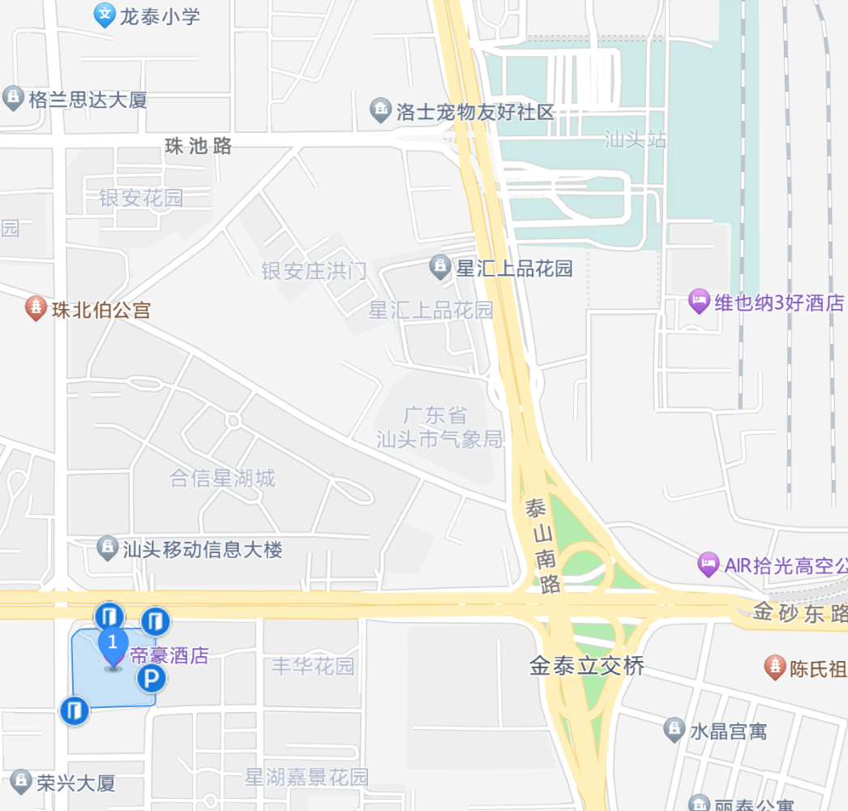
交通指引：
- 揭阳潮汕国际机场 — 汕头帝豪酒店
公交地铁直达： 步行 860 米，揭阳潮汕机场坐汕头东线（汕头金海湾酒店方向）— 汕头城市候机楼下车 — 步行1.2公里 —汕头帝豪酒店
打车：全程约 40 公里，40分钟车程。
- 汕头站 — 汕头帝豪酒店
公交地铁（直达）：汕头火车站上车乘坐 K2 路 — 帝豪酒店站下车即到
打车：全程约 1.6 公里，7分钟车程。
- 汕头南站 — 汕头帝豪酒店
公交地铁（直达）：汕头南站上车乘坐 南站客运东线 — 帝豪酒店站下车即到
打车：全程约 25 公里，28分钟车程。

